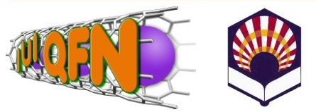
NANOUCO VII
Encuentro sobre Nanociencia y Nanotecnología de Investigadores Andaluces
Córdoba, 21 y 22 de enero de 2019


PRESENTACIÓN DE COMUNICACIÓN

Nombre: Apellidos:
Dirección profesional:

Teléfono:
e-mail:

Solicita la presentación de la siguiente comunicación:
Título:

En el siguiente formato:
Oral

Poster

Escoger una de las siguientes Temáticas:

Ciencias Físicas y Químicas

Ciencias Ambientales

Ciencias de la Vida

Ingeniería y Tecnología

Agroalimentación

Fecha límite para solicitud: 8 enero de 2019
Fecha de resolución de aceptación: 15 de enero de 2019

*Las participantes que necesiten soporte informático o material audiovisual específico para su exposición deberán comunicarlo a la Secretaría del Encuentro con la debida antelación.
Observaciones:

Remitir esta solicitud, acompañada del resumen de la comunicación antes del 8/01/2019 a:
NANOUCO VII (Secretaría Técnica)
Rafael Lucena Rodríguez
nanouco.secretaria@uco.es
Tlf.: 34 957 211066 - Fax: 34 957 218616

